Захаров Георгий Нефедович

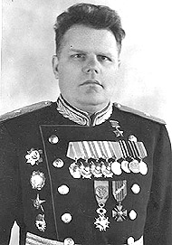
Родился в селе Старое Семёнкино Самарской области. В 1933 году окончил Сталинградскую военную школу летчиков. Воевал в Испании и Китае. По возвращении из Китая, летом 1938 года, был произведен из старших лейтенантов сразу в полковники. 14 ноября 1938 года награждён орденом Красного Знамени.
Во время Великой Отечественной войны командовал 303-й истребительной авиационной дивизией, в состав которой входил полк «Нормандия-Неман». Совершил 153 боевых вылета, в 48 воздушных боях сбил 10 самолетов.
Награжден двумя орденами Ленина, четырьмя орденами Красного Знамени, орденами Жукова, Кутузова 2-й степени, Александра Невского, Отечественной войны 1-й степени, двумя орденами Красной Звезды, медалями, а также двумя французскими орденами.
После войны занимал ряд ответственных командных должностей в ВВС.

Владимир Данилов, студент СамГУПС,
факультет «Подвижной состав и путевые машины», гр. ПС-35

